# 协议名称

RAPIEnet

# 协议提出厂商

LSIS

# 协议格式

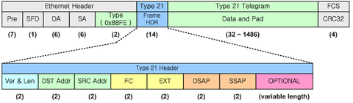

# 协议存在的漏洞